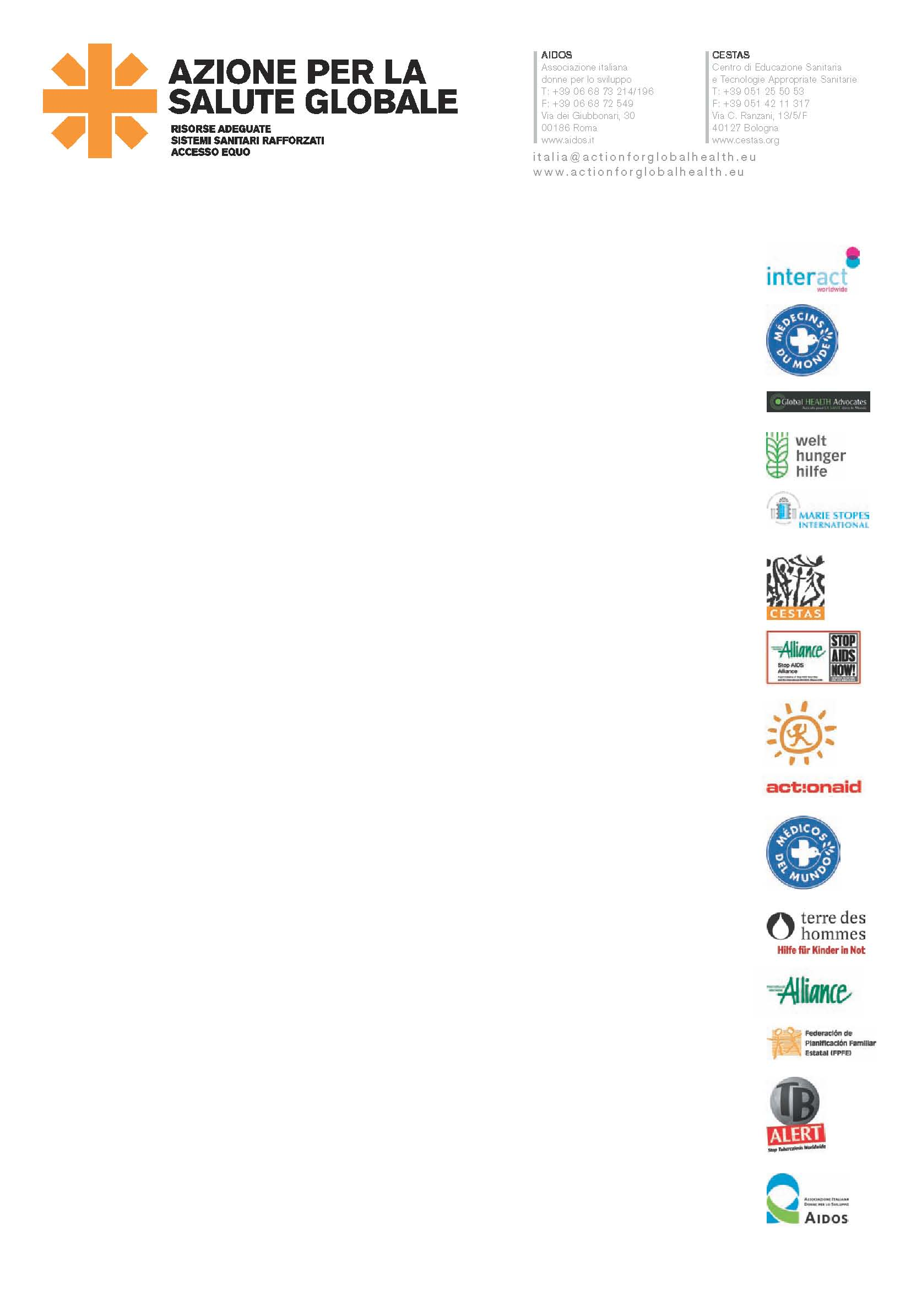
SINTESI “UN AIUTO IN SALUTE”
EMBARGO FINO AL 18 GIUGNO 2008, ore 11.00

Crisi sanitaria globale: l’Italia è pronta per Accra?
Azione per la salute globale chiede più fondi, spesi in modo più efficace

Roma, 18 giugno 2008 - L’Europa moltiplica le iniziative per la salute nel Sud del mondo, ma diminuisce i fondi. L’Italia arranca. Nell’ambito della cooperazione bilaterale, gli ultimi dati settoriali dell’OCSE/DAC - il Comitato sull’aiuto allo sviluppo dell’Organizzazione per la cooperazione e lo sviluppo economico - indicano un aumento complessivo dei fondi per la salute nel 2006, ma una diminuzione del contributo dell’Italia del 7% per la salute di base e addirittura del 62% per le politiche per la popolazione e la salute riproduttiva. La Commissione Europea ha ridotto del 23% i fondi per la salute di base.

Nel 2005, l’Europa ha adottato la Dichiarazione di Parigi sull’efficacia degli aiuti impegnandosi a rispettare 5 principi, in larga parte disattesi. Alla loro revisione è dedicato il Vertice mondiale di Accra (Ghana), a settembre 2008. Eppure, come raccontano gli interventi di 6 paesi europei nell’ambito della salute di altrettanti paesi in via di sviluppo, analizzati nel rapporto, molta strada resta ancora da fare perché teoria e pratica coincidano.

Un aiuto in salute. Perché l’Europa deve erogare più fondi e spenderli con più efficacia per raggiungere gli Obiettivi di sviluppo del Millennio per la salute, il nuovo rapporto della rete europea Azione per la salute globale, sottolinea la necessità che il Governo italiano aumenti i fondi per la cooperazione allo sviluppo per la salute e assicuri una politica di aiuti stabili e capaci di rafforzare i sistemi sanitari del Sud del mondo.

Il Rapporto è accompagnato dalla pubblicazione L’Italia e il Fondo Globale per la lotta all’Aids, tubercolosi e malaria – uno studio di caso: salute e cooperazione in Etiopia, che mette in luce un impegno positivo del Governo italiano, tra i più grandi finanziatori del Fondo, che tuttavia necessita di maggiore stabilità e di un’azione più incisiva per garantire un processo di sviluppo dei sistemi sanitari più efficace e inclusivo.

Azione per la salute globale denuncia che, nonostante i numerosi impegni assunti, l’Italia e l'Europa non stiano facendo abbastanza per garantire che gli aiuti per la salute siano sufficienti e siano erogati in modo efficiente per permettere ai paesi in via di sviluppo di raggiungere nel 2015 gli Obiettivi di sviluppo del Millennio per la salute fissati dall’ONU nel 2000:
- ridurre di due terzi il tasso di mortalità infantile entro il 2015;
- ridurre di tre quarti il tasso di mortalità materna entro il 2015;
- fermare e iniziare a ridurre entro il 2015 la diffusione di HIV e AIDS, tubercolosi e malaria.

Dagli ultimi dati disponibili, i finanziamenti per la salute nei paesi in via di sviluppo restano molto al di sotto dei livelli necessari per fornire un pacchetto base di servizi sanitari. Mentre in termini assoluti nel 2006, i finanziamenti per la salute erogati dai paesi dell’OCSE sono aumentati, l’Italia ha ridotto di circa il 7% i fondi per la salute di base, passati da 101,77 a 94,49 milioni di dollari USA, e del 62% i fondi per le politiche per la popolazione e la salute riproduttiva, passati da 10,46 a 3,91 milioni di dollari USA (dati del DAC, Comitato sull’aiuto allo sviluppo dell’OSCE).

Nello stesso periodo, la Commissione Europea, pur raddoppiando il finanziamento per le politiche per la popolazione e la salute riproduttiva, ha ridotto del 23% i fondi per la salute di base, in parte per passare al sostegno diretto al bilancio pubblico (General Budget Support) dei paesi on via di sviluppo.

Dunque, nonostante le dichiarazioni e gli impegni assunti, la salute non viene considerata prioritaria all’interno delle politiche europee per lo sviluppo.

Un aiuto in salute mostra chiaramente che per raggiungere gli Obiettivi di sviluppo del Millennio per la salute, non è necessario solo aumentare il sostegno finanziario, ma anche migliorare l’efficacia degli aiuti sanitari ispirandosi ai principi definiti nella Dichiarazione di Parigi sottoscritta nel 2005 dalla comunità dei paesi donatori.

A questo fine, Un aiuto in salute analizza sei casi esemplari che illustrano i rapporti tra 6 donatori (Commissione Europea, Italia, Francia, Germania, Regno Unito e Spagna) e 6 paesi beneficiari (rispettivamente Zambia, Etiopia, Mozambico, Niger, Niger, Indonesia e Bolivia). Ciascun caso prende in considerazione un aspetto diverso dell’efficacia degli aiuti per la salute, indicando se e come vengono coordinati gli aiuti europei e le eventuali criticità. In generale, dai 6 casi di studio emerge con forza che per rafforzare i sistemi sanitari e migliorare l’accesso alle cure mediche c’è bisogno di:

- armonizzare maggiormente le numerose iniziative dei paesi europei
- ridurre i molteplici ostacoli posti dai donatori ai paesi beneficiari
- migliorare la gestione dei processi decisionali da parte dei paesi destinatari degli aiuti
- allineare le politiche di aiuto alle strategie nazionali di sviluppo dei paesi destinatari
- coinvolgere la società civile dei paesi donatori e dei paesi destinatari degli aiuti a tutti i livelli di definizione delle politiche

In particolare, lo studio di caso “L’Italia e il Fondo Globale per la lotta all’Aids, tubercolosi e malaria – salute e cooperazione in Etiopia” valuta risorse e limiti del Fondo Globale e il ruolo che l’Italia, che è uno dei maggiori contribuenti, può svolgere per accelerare i cambiamenti già recentemente avviati nei meccanismi di funzionamento del Fondo per:

- garantire un’efficace rappresentanza della società civile e delle comunità locali nella definizione delle priorità degli interventi
- rafforzare l’approccio diagonale del Fondo Globale, promuovendo l’integrazione del rafforzamento dei sistemi sanitari nelle lotta alle tre pandemie
- promuovere l’integrazione di un approccio di genere in tutti i progetti e i programmi finanziati
- sostenere la centralità dei servizi per la salute sessuale e riproduttiva e la loro integrazione nella lotta all’Hiv/Aids

Attualmente, piuttosto che armonizzare gli interventi tra i vari paesi dell’UE, questi continuano a privilegiare i rapporti bilaterali con i paesi beneficiari e a intraprendere iniziative nazionali senza coordinarsi tra loro e senza consultarsi con la società civile.

Il Forum di alto livello sull’efficacia degli aiuti che si svolgerà ad Accra, in Ghana, a settembre 2008 riesaminerà i principi della Dichiarazione di Parigi. In questa occasione, gli aiuti per la salute verranno messi sotto la lente di ingrandimento poiché rappresentano uno dei settori nei quali la mancanza di efficacia ha conseguenze dirette sulla vita e lo sviluppo di milioni di persone. Quasi in contemporanea, si svolgerà il Vertice delle Nazioni Unite sugli Obiettivi del Millennio, da cui si attende un allarme generale per la mancanza di progressi. In seguito, a dicembre, la Conferenza di Doha delle Nazioni Unite sul finanziamento allo sviluppo riesaminerà i numerosi impegni assunti dai donatori per aumentare gli aiuti allo sviluppo. Il 2008 segna inoltre il 30° anniversario della Dichiarazione di Alma Ata, un impegno collettivo per il riconoscimento e l’applicazione del diritto alla salute.

Azione per la salute globale ritiene che gli eventi previsti nel 2008, che segna la metà del percorso per realizzare gli Obiettivi del Millennio, dovrebbero dimostrare chiaramente se gli impegni dei donatori sono qualcosa in più di un semplice esercizio di retorica. Agendo in modo da armonizzare e coordinare gli sforzi, l’UE può diventare un partner molto più efficiente per lo sviluppo.

Azione per la salute globale rivolge al governo italiano e all’Unione Europea 8 Raccomandazioni, che richiamano l’applicazione dei principi di Parigi e in particolare sottolineano la necessità di:

- garantire aiuti stabili, prevedibili, di lunga durata per il rafforzamento dei sistemi sanitari

- includere la società civile, in particolare le donne e le organizzazioni di donne, e le comunità locali, specialmente le più emarginate, rurali e suburbane, dei paesi destinatari degli aiuti a tutti i livelli dei processi decisionali volti a migliorare la sanità

- integrare un approccio di genere in tutti i livelli di definizione e applicazione delle politiche di aiuto allo sviluppo per la salute

Azione per la salute globale chiede inoltre al governo italiano di mantenere con regolarità gli impegni di finanziamento del Fondo Globale attraverso l’uso di risorse aggiuntive e di assumere la leadership nei processi di cambiamento delle strategie del Fondo attualmente in corso.

* La Dichiarazione di Parigi sull’efficacia degli aiuti – i cinque principi fondamentali
- Assunzione di responsabilità (ownership) : i paesi in via di sviluppo devono assumere la guida effettiva delle loro politiche e strategie di sviluppo e coordinare le azioni di sviluppo.
- Allineamento: i donatori devono fornire il loro supporto globale alle strategie nazionali, alle istituzioni e alle procedure dei paesi in via di sviluppo.
- Armonizzazione: le azioni dei donatori devono essere coordinate, trasparenti ed efficaci nel loro insieme.
- Gestione orientata ai risultati: gli aiuti vanno gestiti e resi operativi attraverso un processo incentrato sui risultati desiderati e basandosi su informazioni che migliorino il processo decisionale.
- Responsabilità reciproca: donatori e i paesi in via di sviluppo devono incrementare la responsabilità e la trasparenza reciproca sull’uso delle risorse per lo sviluppo.

* Chi è Azione per la salute globale
Fondata nell'ottobre 2006, Azione per la salute globale riunisce 15 organizzazioni non governative (ONG) con sede a Bruxelles e in altri paesi europei (Francia, Germania, Italia, Regno Unito e Spagna) con l'obiettivo di monitorare in che misura le azioni e le politiche dei governi europei incidono sulle condizioni sanitarie dei paesi in via di sviluppo e di influenzare i responsabili politici affinché siano rese più efficaci.

Mercoledì, 18 giugno 2008 – ore 11.00
Roma – Sala Stampa Estera, Via dell’Umiltà, 83/c

Segue giovedì 19 giugno a Bologna la Conferenza Internazionale sull’efficacia degli aiuti, ad ingresso libero, come da programma allegato.

Ufficio Stampa
Peliti Associati: Erica La Venuta, tel. 065295548 – lavenuta@peliti.it
AIDOS: Natalia Lupi, tel. 066873214/196 – cell: 3396489498– n.lupi@aidos.it
CESTAS: Annalisa Stagni, tel. 051255053 – annalisa.stagni@cestas.org

